Видеоурок к Международному дню распространения грамотности

С 1967 года 8 сентября во всём мире ежегодно проводятся празднования по случаю Международного дня грамотности. Этот день был учреждён ЮНЕСКО по рекомендации Всемирной конференции министров образования по ликвидации неграмотности.
Главная цель Дня грамотности — активизировать усилия международного сообщества по распространению грамотности. Ведь по состоянию на 2020 год в мире около 770 миллионов взрослых не умеют писать и читать.
Лидирующие позиции по уровню грамотности занимают Россия, США, Европа, Канада, Австралия.
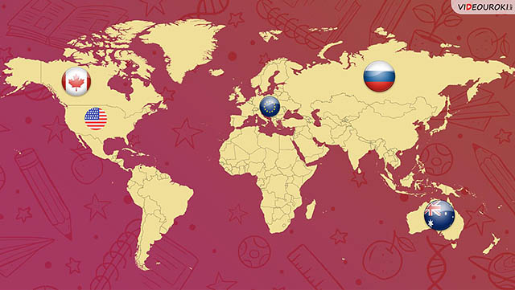
В большинстве стран Африки в начальной школе учатся 7 лет, и это образование обязательное и бесплатное. Однако большое количество детей всё равно не посещает занятия. В такой школе дети изучают базовые школьные предметы, а также основы этикета, религии, ремесла и сельского хозяйства.
Более серьёзная подготовка начинается позже. Но не все могут позволить себе получать дальнейшее образование, так как оно платное.
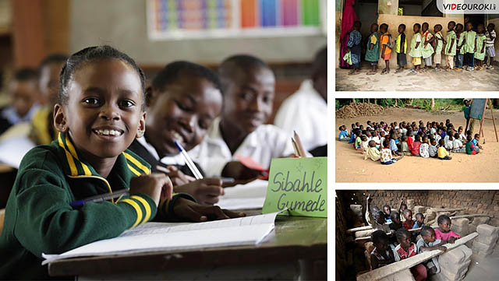
Ещё одна важная мировая проблема — это система образования для девочек. Генеральный директор ЮНЕСКО Одри Азулай в одном из выступлений отметила: «С самыми большими преградами по-прежнему сталкиваются девочки. По нашим подсчётам, 9 миллионов девочек младшего школьного возраста никогда не начнут учиться, среди мальчиков этот показатель — 3 миллиона. 4 миллиона этих девочек живут в странах Африки к югу от Сахары, там ситуация особенно плачевная».
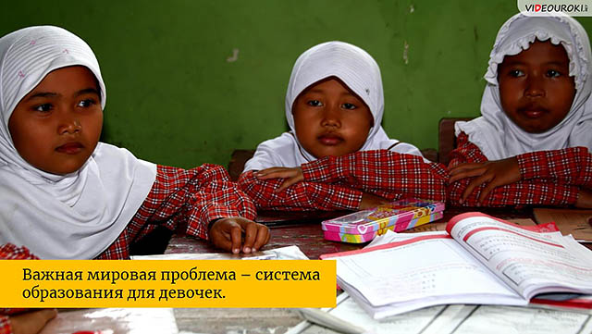
Недостаток учителей — распространённая проблема в бедных странах. Например, в Центральноафриканской республике один учитель приходится на 80 учеников.
ООН заявила, что ещё 69 миллионов учителей должны быть готовы к работе во всём мире к 2030 году, чтобы выполнить международный план по всеобщему образованию.
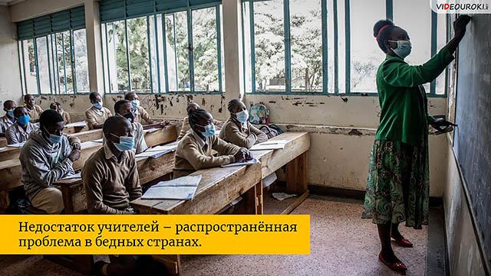
В 2021 году тема Международного дня распространения грамотности — сокращение цифрового разрыва.
Пандемия в значительной степени повлияла на процесс обучения как детей, так и взрослых. Она обозначила важную проблему доступности образования. Ведь большое количество людей не имеет возможности учиться дистанционно.
В 2021 году в рамках Международного дня распространения грамотности будет обсуждаться её влияние на создание фундамента восстановления мира после пандемии. Особое внимание должно быть уделено взаимодействию грамотности и компьютерных навыков, необходимых в современном мире. Ведь компьютерная грамотность крайне важна сейчас, когда всё более актуальным становится дистанционное образование и пересматриваются взгляды на процесс обучения.

